Дисциплина: САиМИС (системный анализ и моделирование информационных систем)
Отчёт по лабораторной работе «Лр пример 1 САиМИС»
Выполнил(а): [ФИО], гр. [группа]
Проверил(а): [ФИО преподавателя]

Тема: Модель Q-схемы (системы массового обслуживания) с очередью типа D/D/1 в среде MATLAB/Simulink

1. Цель работы
Построить в среде MATLAB/Simulink (библиотека SimEvents) простейшую систему массового обслуживания D/D/1, выполнить прогон модели и по результатам моделирования получить статистику работы системы: интервалы между заявками, времена обслуживания, времена ожидания в очереди и загрузку обслуживающего прибора.

2. Описание моделируемого реального объекта и его настройки
Моделируемый реальный объект — сервер (узел обработки запросов), к которому с постоянным темпом поступают заявки на обслуживание. Заявки обслуживаются единственным сервером в порядке поступления (дисциплина FIFO). Такой тип системы обозначается нотацией Кепдалла как D/D/1: первое D — детерминированное время поступления заявок, второе D — время обслуживания с фиксированным (детерминированным) законом распределения, 1 — один обслуживающий прибор.
Параметры реального объекта, принятые в модели (выявлены из описания модели):
Параметр объекта | Значение в модели
Темп поступления заявок (период) | 2 с, детерминированно (заявка ровно каждые 2 с)
Время обслуживания заявки | случайное, равномерное распределение на отрезке 1,5…2,5 с (среднее 2 с)
Число обслуживающих приборов | 1 сервер
Дисциплина обслуживания | FIFO — «первый пришёл, первый обслужен» (блок FIFO Queue)
Вместимость очереди (буфера) | 25 заявок
Режим работы | λ = 0,5 заявки/с, E[S] = 2 с ⇒ коэффициент загрузки ρ = λ·E[S] = 1 — граница устойчивости
Масштаб времени модели | 1 с модели = 1 с реального времени; время прогона — 50 с
Реальный аналог: web-сервер, касса или оператор, обрабатывающие запросы, приходящие с фиксированным интервалом; интервал поступления равен среднему времени обработки — система работает на пределе своей пропускной способности.

3. Цель создания модели и получаемая при прогоне статистические данные
Цель создания модели: проверить на простейшей Q-схеме поведение СМО в критическом режиме (темп поступления равен среднему темпу обслуживания) и получить наглядные показатели её работы.
При прогоне модели регистрируются следующие статистические данные:
Блок визуализации | Что показывает (статистика)
Signal Scope «InterTime» | интервалы времени между поступающими заявками (по оси X — время, по оси Y — интервал)
Signal Scope «Service Time» | последовательность псевдослучайных времён обслуживания заявок сервером
Signal Scope «Wait Time» | время ожидания каждой заявки в очереди перед обслуживающим прибором (ось X — заявка, ось Y — время ожидания)
Signal Scope «Utilization» | загрузка сервера при обслуживании каждой заявки (ось X — номер заявки, ось Y — загрузка 0…1)
Display | количество сформированных заявок на обслуживание (статистика #d генератора)
Статистика генератора | среднее время между генерациями заявок (Average intergeneration time)
Статистика очереди | среднее время ожидания заявки в очереди (Average wait)
Эти данные позволяют судить о пропускной способности системы, загрузке сервера и накоплении задержек в очереди.

4. Обоснование времени прогона модели
Время прогона обосновывается свойствами реального объекта (см. п. 2):
- период поступления заявок равен 2 с, поэтому за время прогона 50 с в систему поступает 25 заявок, т.е. выполняется 25 циклов обслуживания — этого достаточно, чтобы наблюдать установившийся режим и обе характерные ситуации: обслуживание быстрее 2 с (очередь рассасывается) и медленнее 2 с (очередь растёт);
- для получения наглядной статистики необходимо не менее 20–30 наблюдений (циклов обслуживания): 30 циклов × 2 с = 60 с, принятое значение 50 с (25 заявок) близко к этому минимуму; для строгой статистики рекомендуется 300–500 с (150–250 заявок);
- реальный объект: пиковая нагрузка на сервер длится минуты; 50 с модели соответствуют ≈ 1 минуте наблюдения за напряжённой работой сервера — типичному «эпизоду» измерений на реальном узле.
Вывод: время прогона 50 с обосновано периодом поступления заявок (2 с) и необходимостью наблюдать не менее 20–30 циклов обслуживания; при этом в систему поступает 25 заявок — статистически значимая для учебного эксперимента выборка.

5. Состав модели и конфигурирование блоков
Для построения модели использованы блоки библиотеки SimEvents:
Блок | Назначение | Ключевые параметры
Time-Based Entity Generator | формирование потока заявок (запросов на обслуживание) | Period = 2; статистики: Number of entities departed (#d), Average intergeneration time
FIFO Queue | очередь с дисциплиной FIFO | Capacity = 25; статистика: Average wait (среднее время ожидания)
Event-Based Random Number | генерация времени обслуживания заявок | Distribution = Uniform; Minimum = 1,5; Maximum = 2,5
Single Server | обслуживающий прибор | Service time from = Signal port t; статистика: Utilization (util)
Entity Sink | приёмник обслуженных заявок | —
Signal Scope × 4 | визуализация: InterTime, Service Time, Wait Time, Utilization | —
Display | отображение числа сформированных заявок | —
Структура соединений: Time-Based Entity Generator → FIFO Queue → Single Server → Entity Sink; выход Event-Based Random Number подключён к порту t (Signal port t) сервера; сигналы статистики подключены к блокам Signal Scope и Display.

6. Проведение эксперимента и результаты
В меню окна модели установлено время моделирования (Stop time) = 50, после чего нажата кнопка Start. По завершении моделирования блоки Signal Scope открыли окна с графиками (рис. 1).
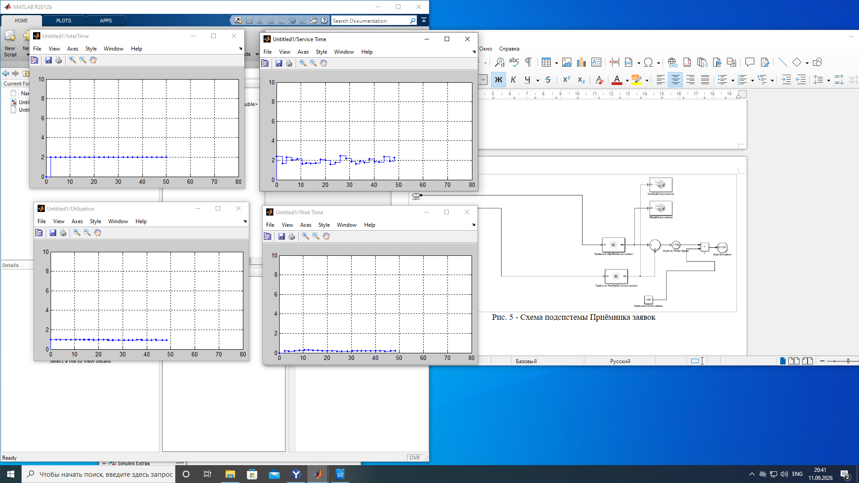
Рис. 1. Результаты прогона модели: окна InterTime, Service Time, Utilization, Wait Time (и схема модели)
Анализ полученных графиков:
- InterTime — точки лежат на постоянном уровне 2 с: интервал между заявками строго детерминированный, что подтверждает корректность настройки генератора (Period = 2);
- Service Time — последовательность псевдослучайных чисел в диапазоне ≈ 1,5…2,5 с (равномерное распределение, среднее ≈ 2 с) — каждое значение используется как время обслуживания очередной заявки;
- Wait Time — время ожидания заявок в очереди близко к нулю (единичные всплески до ≈ 0,5 с): при поступлении заявок каждые 2 с и среднем времени обслуживания 2 с очередь почти не накапливается, задержки возникают только когда время обслуживания превышает 2 с;
- Utilization — загрузка сервера по заявкам близка к 1 (≈ 0,8…1,0): сервер практически не простаивает, система работает на границе своих возможностей (ρ = 1);
- Display — количество сформированных заявок за 50 с ≈ 25 (точное значение — на дисплейном блоке).

7. Выводы
- модель СМО D/D/1 в среде Simulink (SimEvents) построена и работоспособна: поток заявок, очередь, сервер и приёмник соединены в единую Q-схему;
- получена статистика по всем интересующим показателям: интервалы поступления, времена обслуживания, времена ожидания в очереди, загрузка сервера и число заявок;
- эксперимент подтверждает теорию: при равенстве темпа поступления (2 с) и среднего времени обслуживания (2 с) система находится на границе устойчивости — сервер загружен почти на 100 %, а любой выброс времени обслуживания выше 2 с приводит к росту очереди;
- для устойчивой работы реального объекта необходимо, чтобы среднее время обслуживания было меньше периода поступления заявок (E[S] < 2 с) либо темп поступления снижён.
Использованные источники: matlab.exponenta.ru/simulink/book1; e10-bmstu.ru/file/file297.pdf; model.exponenta.ru.

